Подача заявлений посредством Регионального портала Госуслуг РБ

В целях облегчения подачи электронных заявлений в личном кабинете через Региональный портал Государственных услуг Республики Башкортостан, разработана Инструкция, которая размещена на официальном сайте Администрации муниципального района Туймазинский район РБ - https://tuimazy.bashkortostan.ru/.

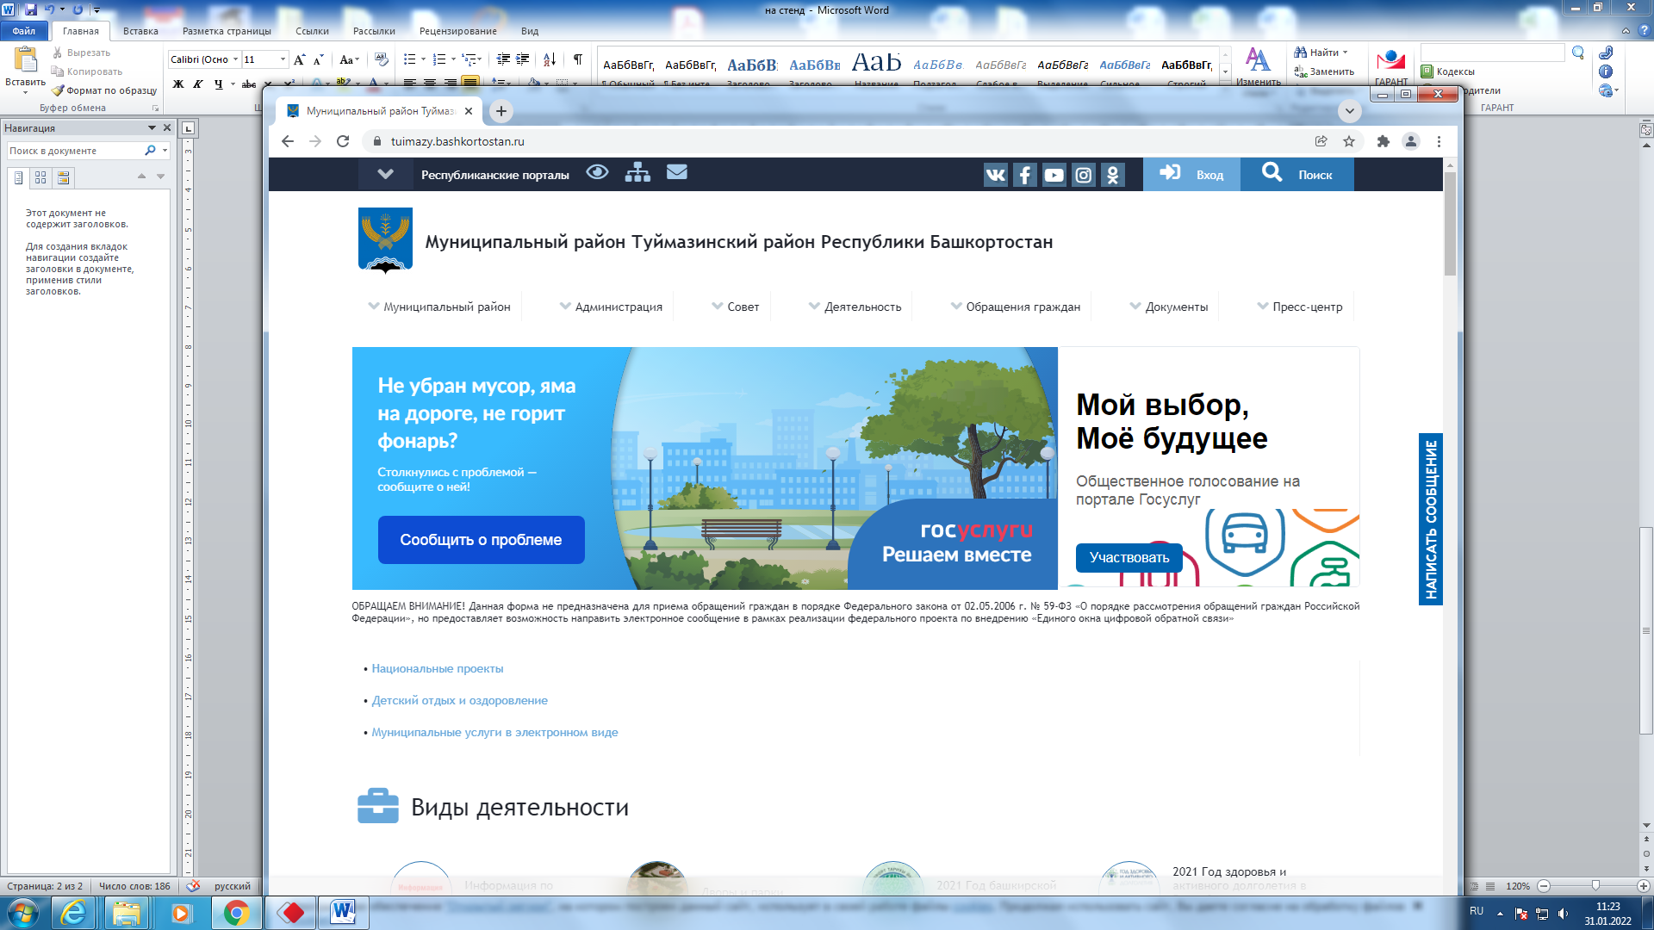

С Инструкцией также можно ознакомиться в Территориальном отделе Минземимущества РБ (папка с инструкцией размещена на столе в фойе).

